Nowy profesjonalny sprzęt do poradni stomatologicznej

Szanowni Pacjenci

SPZOZ Przychodnia Miejska w Józefowie zakupiła nowe specjalistyczne urządzenie do radiowizjografii - sensor „RVG 142” jest urządzeniem gwarantującym wysoką jakość wykonywanego badania. Wyjątkowa technologia zastosowana w radiowizjografii zapewnia najwyższą jakość obrazu przy najmniejszej dawce promieniowania. Dzięki takim wszechstronnym narzędziom będzie można w szybki i prosty sposób przeglądać i analizować badania a tym samym podwyższać jakość leczenia pacjentów.

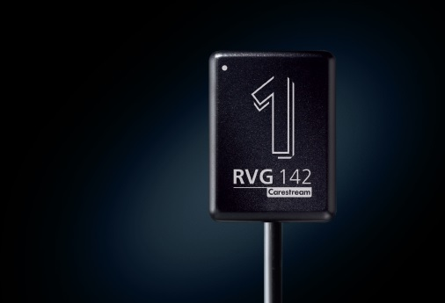

SPZOZ Przychodnia Miejska w Józefowie zakupiła również endometry – urządzenia wspomagające RTG w stomatologii. Woodpecker Woodpex III GOLD to najczęściej wybierany endometr przez stomatologów Polsce. Urządzenia te posiadają:
- kolorowy wyświetlacz LCD o przekątnej 4,5", który dokładnie określa położenie narzędzia różnymi kolorami w zależności od odległości od wierzchołka
- większą rozdzielczość ekranu w stosunku do wersji standardowej Woodpecker Woodpex III
- aparat o zaawansowanym pomiarze oporności do precyzyjnego mierzenia odległości od wierzchołka korzenia.
- dokładny i powtarzalny pomiar zarówno w środowisku mokrym jak i suchym
- automatyczną autokalibrację
- akcesoria przystosowane do sterylizacji

